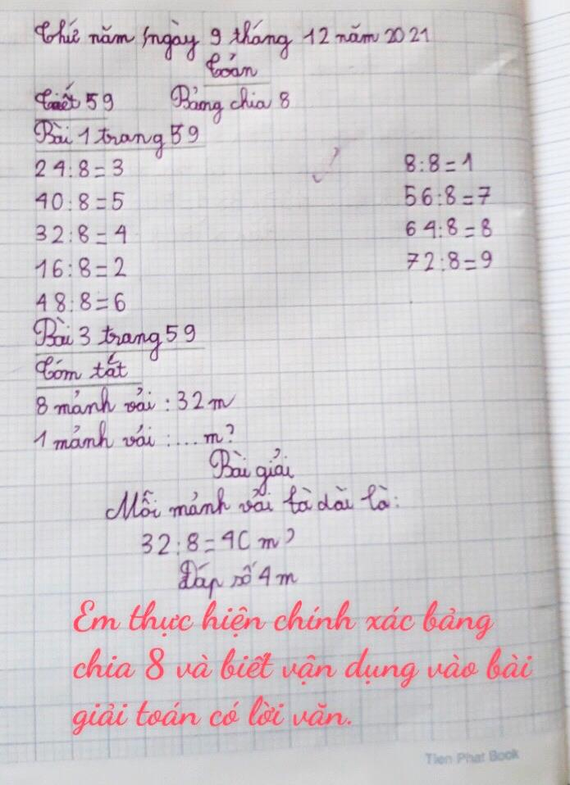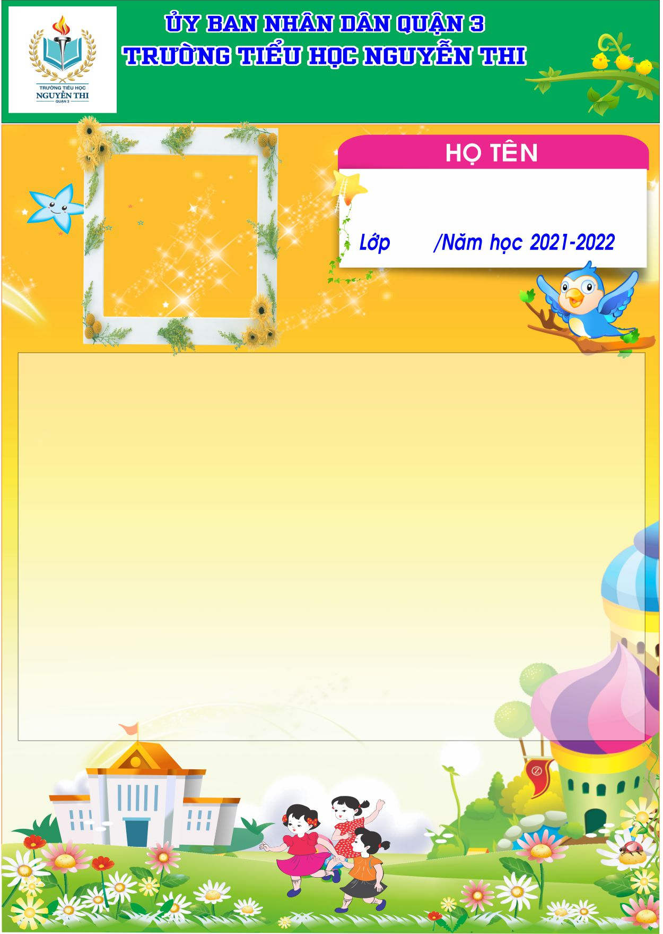

**LÂM ANH KHOA**

**3B**

**GHI HỌ TÊN HỌC SINH**